
TELLIJA: | Elektrilevi OÜ |  | TÖÖPROJEKT
 | EPP-933464-1
Reoveepumpla liitumine Kraaviniidu kinnistul,
Võõpsu alevik, Räpina vald,
Põlvamaa
Vastutav spetsialist: |  | Aap Erik
 |  | Tel. 53 090 199
 |  | E-post: A.Erik@leonhard-weiss.com
Projekteerija: |  | Aap Erik
 |  | Tel. 53 090 199
 |  | E-post: A.Erik@leonhard-weiss.com
Nr |  |  |  | LC4134
Võru
2025

Asukoht
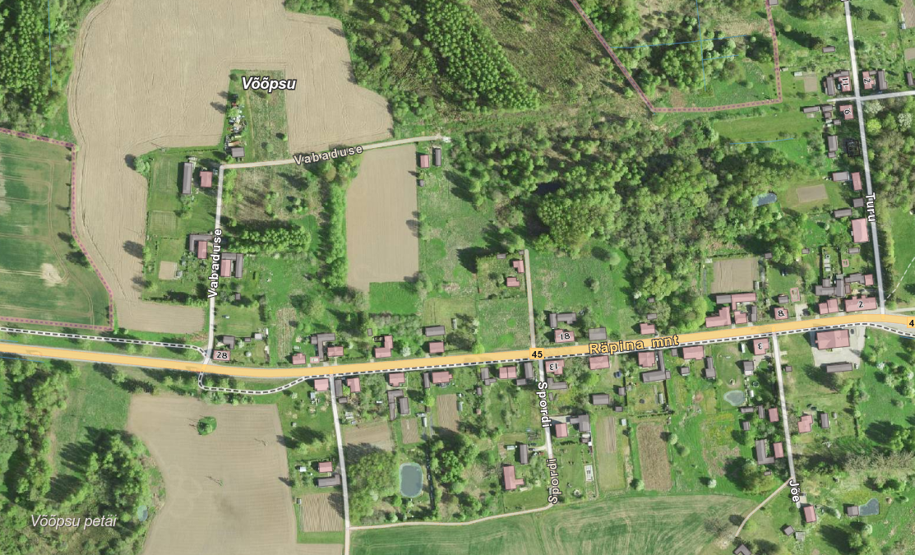
Joonis 1.1 Objekti asukoht Võõpsu alevikus, Räpina vallas.

Seletuskiri

Üldosa
Käesolev projekt on koostatud Elektrilevi OÜ tellimusel.
Projektis on lahendatud Kraaviniidu kinnistule paigaldatava reoveepumpla elektriliitumine Võõpsu alevikus, Räpina vallas, Põlvamaal.

Projekteerimistöö aluseks on Elektrilevi OÜ lähteülesanne ja eskiisjoonis. Projekti koostamisel on aluseks võetud Elektrilevi OÜ poolsed ettekirjutused (Nõuded elektrivarustuse projektidele, Elektrilevi (0,4…20) kV võrgustandard, erinevad juhendid/hankedokumendid), kehtivad standardid, Ehitusseadustik ning teised Eesti Vabariigi seadused ja õigusaktid, nimetatud dokumentidega tuleb arvestada ka tööde teostamisel.

Kolm päeva enne liiniehitustööde algust on ehitajal kohustus võtta ühendust kinnistute valdajatega, teavitades neid tööde teostamisest nende maaüksusel ning arvestama nende tingimuste ja nõudmistega ning tehnovõrkude valdajatega (vastavalt kooskõlastuse tingimustele). Tööd teostatakse vastavalt tellija ja kohaliku omavalitsuse kehtestatud korrale. Meetmed ohutuks tööks elektriseadmetel ja nende kaitsetsoonis määrata kindlaks tööjuhatuse koosolekul enne tööde alustamist. Ehitustöödel või selle ettevalmistamisel tekkinud küsimused ja probleemid, mida pole kajastatud käesolevas projektis või on ebaselged/vastuolulised, lahendatakse töö käigus kooskõlastatult projekteerija ja tellijaga.

NB! Tööd toimuvad järgmiste riigimaanteede kinnistutel ja kaitsevööndites:
- 45 Tartu-Räpina-Värska tee km. 67,77

0,4 kV kilbid ja tarbijate ühendused
Vastavalt asendiplaani joonisele paigaldada Kraaviniidu kinnistule uus soklil 1-kohaline liitumiskilp LK237564. Kilp paigaldada teenindusküljega reoveepumpla poole. Kliendi kaabli tarbeks paigaldada reservtoru pikkusega 2 meetrit.
JK33656-sse paigaldada F4 jadavinnaklülitisse 40A sularid. Vinnaklüliti hetkel reservlüliti.
Kilbid komplekteerida vastavalt elektriskeemile. Liitumiskilbile ehitada kordusmaandus koos pot. tasandusrõngaga 1 m raadiusega, R_{m}≤100Ω. Maandada kilbi PEN-latt ja selle kaudu kilbi pingealtid osad. Maanduselektroodid süvistada ning ühendada rõhtsa maanduriga kaablikaevises kaablist võimalikult kaugel. Kilbi sokliosa täita kergkruusaga. Kilbi paiknemine kanda teostusjoonisele.
Tabel 1.1. Kilpide tabel
Nr | Kilbi tähis | Peakaitse | Objekti ID | Paigalduskoht, märkused | Tarbija nimi,  kinnistu
1 | LK237564 | 3x16A | 38ZEE-00806407-B | Uus, soklil, 1-kohaline | Reoveepumpla
- Kilbi uksele paigaldatav LK nimetus peab olema ilmastikukindel.
- Tarbija kilbi võti peab olema metallist, mis anda tarbijale.
- Enne liitumiskilbi ja arvesti paigaldust teavitada Elektrilevi OÜ projektijuhti

Maakaabelliinid
JK33656-st paigaldada uus maakaabelliin vastavalt asendiplaanile kuni paigaldatava LK237564-ni.
Paigaldatavate kaablite nõutud sügavus on haljasaladel 0,7 m, asendiplaanil osutatud lõikudel rajada kaablitrass kinniselt, teekatete all sügavus 1,2m. Transpordiameti hallataval maaüksusel nõutud paigaldussügavus 1,2m. Ettevaatust, tööde alal on pooleli vee- ja kanalisatsioonitrasside paigaldamine! Lahtise kaeve alal paigaldada kaabel 750N rõngasjäikusega kaitsetorus.
Tabel 1.2 Nõutud vahekaugused maanteest ja tee konstruktsiooni elementidest
Vähim sügavus teemaal, mulde nõlvast kuni 1 m kaugusel | 1,2 m
Vähim sügavus teemaal, mulde nõlvast kaugemal kui 1 m või kraavi põhjas | 1,0 m
Vähim sügavus teemaal ristumisel kraaviga, kraavi või muu vooluveekogu ning truubi põhjast | 1,0 m
Vähim kaugus teemaal paiknevast truubist ja truubi otsast | 2,0 m
Avatud kaeviku vähim kaugus teemaal paikneva kraavi välisnõlvast | 1,0 m
Avatud kaeviku vähim kaugus tee nõlva alumisest joonest | 1,0 m
Avatud kaeviku vähim kaugus teekattest mulde nõlva puudumisel | 3,0 m
Ristuvatele rajatistele lähemal kui 2 m kaevata käsitsi. Kaablid tuleb kogu võimalikus ulatuses tähistada hoiatuslindiga, mis paigaldada 30 cm ülespoole kaablist. Kaablid paigaldada kogu ulatuses kaitsetorus. Kaabli otsad tuleb tähistada kaablilipikutega. Kaablilipikutele tuleb kanda Elektrilevi OÜ nõutavad andmed. Kaablikaitsetorude otsad tihendada. Kogu tööde teostamiseks kasutatud ehitusala koristada ja korrastada. Paigaldatud kaablite ja kilpide täpne asukoht esitada teostusjoonisel.

Maastiku ja teede taastamine
Ehitus- ja demonteerimistööde käigus tekkinud kahjustuste ulatus sõltub ehitusajast. Ehitajal lasub kohustus taastada ehituse käigus kahjustada saanud pinnas ja kraavid, siluda ja täita mehhanismide poolt tekitatud jäljed, samuti vajunud pinnasega kaablitrass.
Kaevealade katted taastada vähemalt töödele eelnevas seisus. Kaevis tihendada tagasitäite käigus kihtide kaupa. Hilisemate erimeelsuste vältimiseks on soovitav koos huvitatud instantsidega fikseerida (fotod vmt) olukord enne ehitustööde algust ja peale ehitustööde lõppu.

Jäätmete käitlemisel tuleb lähtuda jäätmeseadusest. Tööplatsilt koristada tööde käigus tekkinud ehitusjäätmed ja muu ehituspraht (traadi ja kaabli jupid, isolatsioonimaterjal). Tekkinud ehitusjäätmed taaskasutatakse või kõrvaldatakse nõuetele vastavas ehitusjäätmete käitluskohas.
Taastada tööde käigus rikutud haljastus, orient. maht 10m². ÜVK trasside alal taastatakse katted trasside rajamise järel.

Olemasolevate Telia sideehitiste kaitse
1. Töid Telia Eesti AS sideehitiste kaitsevööndis tohib teostada ainult kirjaliku tegutsemisloa alusel.
Sideehitiste ohutuse tagamiseks järelevalve esindaja vahetu järelevalve all tehtavad tööd:
a) sideehitiste kaitsemeetmete rakendamine
b) käsitsi lahti kaevamine sideehitise täpse asukoha ja sügavuse väljaselgitamiseks
c) sideehitisega seotud kaetud tööde ja kaeviku tagasitäitmise teostamine
d) projektist tingitud või muud järelevalve esindaja poolt ettenähtud juhtumid 2. Kaevetööd Telia Eesti AS sideehitiste kaitsevööndis teostada käsitsi.
3. Paralleelkulgemisel sidekanalisatsiooniga (juhul kui kaeviku serv on äärmistele torudele lähemal kui 1 meeter) tohib kaevetöid teostada maksimaalselt nelja meetrisel järjestikusel lõigul ja ainult käsitsi meetodil (labidaga ja ilma mehhanismideta). Sideehitiste terviklikkuse tagamiseks kasutada ebastabiilse pinnase puhul kaevikute toestamiseks standardseid toestuskilpe, sulundseinu, terastugesid koos raketispaneelidega vms.
4. Pärast tööde lõpetamist (vajadusel ka enne) Telia Eesti AS sideehitise (sidekanalisatsiooni) kaitse- vööndis teostada sidekanalisatsiooni läbitavuse kontroll, et veenduda sidekanalisatsiooni korrasoleku säilimises. Tööd tellida pärast pinnase tihendamist ja enne kõvakatete paigaldamist.
Kontrolli tulemused dokumenteerida ja esitada ehitaja poolt allkirjastatud aktina Telia Eesti AS-ile.
5. Kui tööde teostamise käigus selgub et rajatavat ehitist ei ole võimalik ehitada ilma Telia Eesti AS sideehitisi teisaldamata, siis võtta täiendavad tehnilised tingimused asendusehitiste projekteerimiseks ning enne asendusrajatiste ehitamist sõlmida sideehitiste ümberpaigutamise leping. Juhul kui olemasolevad, kuid teadmata asukohaga ja sügavusega sideehitised paiknevad teistel asukohtadel ja sügavustel, siis korrigeeritakse vajadusel projektlahendust ehitustööde käigus peale tegeliku sügavuse ja asukoha selgumist projekti omaniku kulul.
6. Kui ehitustööde käigus muutub pinnase tasapind sidekaevude või jaotuskohtade (sidekappide) ümbruses, siis tuleb sidekaevu kaas viia samale tasemele ümbritseva tasapinnaga (samasse tasapinda kõnniteega, sõiduteega, murutasapinna vms.) Jaotuskohtade (sidekappide) tõstmiseks õigele tasapinnale, tellida täiendavad tööd Telia poolt aktsepteeritud (side ehitamiseks pädevate) ettevõte käest.
7.Lahtikaevatud torud kaitsta täiendavalt mehaaniliste vigastuste vältimisteks (näit. kasutada kaablikanali karprauast toestust, riputamiseks koormarihmasid vms,). Enne kaetud tööde akti vormistamist ja sideehitiste katmist kutsuda kohale Telia Eesti AS sideehitiste järelevalve esindaja teostatud tööde ülevaatuseks.
8 . Peale tööde teostamist peavad Telia Eesti AS sideehitised jääma nõuetekohasele sügavusele. Näha ette kõik meetmed olemasolevate Telia Eesti AS sideehitiste kaitseks tagamaks nende säilivus ehitustööde käigus, tagada nõuetekohased sügavused. Tagada trasside paiknemisel vastavus EVS 843:2016 nõuetega. Tegevuse korraldamisel sideehitiste kaitsevööndis juhinduda ehitusseadustiku § 70 ja § 78 nõuetest ning Majandus- ja taristuministri 25.06.2015 määrusest nr 73.
9.Sideehitiste ajutine toestamine, kaevetööd, pinnase tihendamine ja muud ehitustööd teostatakse viisil, mis tagab side kaablikanalisatsiooni jms sideehitiste säilimise ja funktsionaalsuse.
10. Töid teostav ettevõte peab esitama Telia Eesti AS järelevalve esindajale kaevetööde graafiku vähemalt 1 nädal enne kaevamistööde algust.

Ehitustööde korraldamine, dokumenteerimine ja järelevalve
Ehitustööde dokumenteerimisel lähtuda Ehitusseadustikust ja Elektrilevi OÜ elektripaigaldise kasutuselevõtu protseduurist. Ehituse järelevalvet teostab tellija poolt volitatud isik või ettevõte. Kõik kõrvalekalded projektist kooskõlastada kõigi huvitatud instantsidega s.h. tellija ja projekteerijaga ning fikseerida kirjalikult.

Käidujuhend
Pärast elektrivõrgu kasutuselevõttu tuleb pärast esimest ekspluatatsiooniaastat lähtuda ülevaatuste ja hooldustööde planeerimisel Elektrilevi OÜ hoolduskavade koostamise juhenditest ja nõuetest.

Andmetabelid ja spetsifikatsioonid

Tabel 2.1. Põhiliste materjalide ja seadmete spetsifikatsioon
Nr | Nimetus | Mark* |  | kokku | Märkused
1 | MP maakaabel | Al. 4G50 | m | 120
2 | MP kaabli otsamuhv | Al 4x50 mm² kaablile | kmp | 2
3 | Kaablilipikud |  | tk | 2
4 | Kaablikaitsetoru | Ø110mm; 750N | m | 112
5 | Kaablikaitsetoru | Ø75mm; 450N | m | 2
6 | Hoiatuslint |  | m | 115
7 | Liitumiskilp | 1-kohaline, soklil | kmp | 1 | vastavalt elektriskeemile
8 | Arvestisüsteem | PLC | kmp | 1
9 | Kergkruus | Kilbi sokliosa täiteks | L | 10
10 | Kilbi tähistused |  | kmp | 1
11 | Liitumiskilbi võti | metallist | tk | 1 | tarbijale
12 | Kilbi maanduspaigaldis | juhe, klemmid, vardad | kmp | 1
13 | Sular | In=40A, NH2 | tk | 3
14 | Kasvumuld |  | m³ | 1 | Muruseemne/heinaseemne kulu ca 25g/m²
* Tabelis toodud materjalid, seadmed ja tarvikud võib asendada samaväärsete või parematega.
**Tegelik ehitus- ja taastamistööde maht täpsustada enne tööde algust.

Jooniste loetelu

Jrk nr. | Joonise nimetus | Joonise nr | Lehti | Faili nimi | Kuupäev | Seisund
1 | Asendiplaan | LC4134-1 | 1 |  | 09.2025
2 | Elektriskeem | LC4134-2 | 1 |  | 09.2025

